ГРАФИЧЕСКОЕ ОПИСАНИЕ
местоположения границ населенных пунктов, территориальных зон, особо охраняемых природных территорий, зон с особыми условиями использования территории
Публичный сервитут в целях строительства и эксплуатации ЛЭП-0,4 кВ с кадастровым номером 24:53:0110365:5600 в составе объекта «Реконструкция КЛ-0,4 кВ (ЧБ0134349) для электроснабжения объекта, расположенного по адресу: г. Минусинск, ул. Кретова, 18 «а»/9 от вновь построенной ЩН-0,4кВ ТП №22-8 до гаражей 10, 36, 28»
(наименование объекта, местоположение границ которого описано (далее - объект)
Раздел 1
Сведения об объекте
N п/п | Характеристики объекта | Описание характеристик
1 | 2 | 3
1 | Местоположение объекта | Красноярский край, Минусинск г
2 | Площадь объекта ± величина погрешности определения площади (P ± ∆P), м² | 546 ± 8
3 | Иные характеристики объекта | Установить публичный сервитут на основании ходатайства акционерного общества «Красноярская региональная энергетическая компания» (660049, Красноярский край, город Красноярск, Мира проспект, дом 10, пом. 55, ОГРН 1152468001773, ИНН 2460087269) в целях строительства и эксплуатации ЛЭП-0,4 кВ с кадастровым номером 24:53:0110365:5600 в составе объекта «Реконструкция КЛ-0,4 кВ (ЧБ0134349) для электроснабжения объекта, расположенного по адресу: г. Минусинск, ул. Кретова, 18 «а»/9 от вновь построенной ЩН-0,4кВ ТП №22-8 до гаражей 10, 36, 28», площадью 546 кв.м, в границах земельных участков 24:53:0110365:2233, 24:53:0110365:2234, 24:53:0110365:2694, 24:53:0110365:2782 и в границах кадастрового квартала 24:53:0110365, сроком на 49 лет.

Раздел 2
Сведения о местоположении границ объекта
1. Система координат МСК 167
2. Сведения о характерных точках границ объекта
Обозначение характерных точек границ | Координаты, м |  | Метод определения координат характерной точки | Средняя квадратическая погрешность положения характерной точки (Mt), м | Описание обозначения точки на местности (при наличии)
Обозначение характерных точек границ | X | Y | Метод определения координат характерной точки |  | Описание обозначения точки на местности (при наличии)
1 | 2 | 3 | 4 | 5 | 6
1 | 374227.88 | 19909.21 | Аналитический метод | 0.1 | -
2 | 374224.47 | 19907.81 | Аналитический метод | 0.1 | -
3 | 374225.22 | 19905.99 | Аналитический метод | 0.1 | -
4 | 374226.74 | 19902.29 | Аналитический метод | 0.1 | -
5 | 374228.27 | 19898.59 | Аналитический метод | 0.1 | -
6 | 374229.79 | 19894.89 | Аналитический метод | 0.1 | -
7 | 374231.31 | 19891.19 | Аналитический метод | 0.1 | -
8 | 374232.84 | 19887.49 | Аналитический метод | 0.1 | -
9 | 374235.11 | 19882.00 | Аналитический метод | 0.1 | -
10 | 374224.00 | 19877.41 | Аналитический метод | 0.1 | -
11 | 374221.74 | 19882.92 | Аналитический метод | 0.1 | -
12 | 374220.22 | 19886.62 | Аналитический метод | 0.1 | -
13 | 374218.69 | 19890.32 | Аналитический метод | 0.1 | -
14 | 374217.17 | 19894.02 | Аналитический метод | 0.1 | -
15 | 374215.65 | 19897.71 | Аналитический метод | 0.1 | -
16 | 374214.12 | 19901.41 | Аналитический метод | 0.1 | -
17 | 374213.33 | 19903.33 | Аналитический метод | 0.1 | -
18 | 374211.09 | 19902.41 | Аналитический метод | 0.1 | -
19 | 374221.74 | 19876.45 | Аналитический метод | 0.1 | -
20 | 374218.69 | 19875.19 | Аналитический метод | 0.1 | -
21 | 374210.86 | 19893.72 | Аналитический метод | 0.1 | -
22 | 374208.97 | 19892.93 | Аналитический метод | 0.1 | -
23 | 374209.77 | 19890.97 | Аналитический метод | 0.1 | -
24 | 374211.30 | 19887.27 | Аналитический метод | 0.1 | -
25 | 374212.82 | 19883.57 | Аналитический метод | 0.1 | -
26 | 374214.35 | 19879.87 | Аналитический метод | 0.1 | -
27 | 374215.87 | 19876.18 | Аналитический метод | 0.1 | -
28 | 374217.39 | 19872.48 | Аналитический метод | 0.1 | -
29 | 374218.92 | 19868.78 | Аналитический метод | 0.1 | -
30 | 374213.37 | 19866.49 | Аналитический метод | 0.1 | -
31 | 374207.82 | 19864.21 | Аналитический метод | 0.1 | -
32 | 374206.30 | 19867.91 | Аналитический метод | 0.1 | -
33 | 374205.45 | 19869.97 | Аналитический метод | 0.1 | -
34 | 374198.99 | 19868.34 | Аналитический метод | 0.1 | -
35 | 374189.46 | 19892.45 | Аналитический метод | 0.1 | -
36 | 374186.54 | 19891.28 | Аналитический метод | 0.1 | -
37 | 374187.83 | 19888.05 | Аналитический метод | 0.1 | -
38 | 374196.69 | 19865.75 | Аналитический метод | 0.1 | -
39 | 374201.42 | 19853.75 | Аналитический метод | 0.1 | -
40 | 374203.01 | 19849.74 | Аналитический метод | 0.1 | -
41 | 374206.17 | 19841.75 | Аналитический метод | 0.1 | -
42 | 374206.76 | 19840.62 | Аналитический метод | 0.1 | -
43 | 374208.41 | 19841.79 | Аналитический метод | 0.1 | -
44 | 374201.00 | 19863.35 | Аналитический метод | 0.1 | -
45 | 374208.07 | 19862.12 | Аналитический метод | 0.1 | -
46 | 374221.73 | 19867.76 | Аналитический метод | 0.1 | -
47 | 374220.18 | 19871.48 | Аналитический метод | 0.1 | -
48 | 374240.04 | 19879.72 | Аналитический метод | 0.1 | -
1 | 374227.88 | 19909.21 | Аналитический метод | 0.1 | -

3. Сведения о характерных точках части (частей) границы объекта
Обозначение характерных точек части границы | Координаты, м |  | Метод определения координат характерной точки | Средняя квадратическая погрешность положения характерной точки (Mt), м | Описание обозначения точки на местности (при наличии)
Обозначение характерных точек части границы | X | Y | Метод определения координат характерной точки |  | Описание обозначения точки на местности (при наличии)
1 | 2 | 3 | 4 | 5 | 6
- | - | - | - | - | -

Раздел 3
Сведения о местоположении измененных (уточненных) границ объекта
1. Система координат МСК 167
2. Сведения о характерных точках границ объекта
Обозначение характерных точек границ | Существующие координаты, м |  | Измененные (уточненные) координаты, м |  | Метод определения координат характерной точки | Средняя квадратическая погрешность положения характерной точки (Mt), м | Описание обозначения точки на местности (при наличии)
Обозначение характерных точек границ | X | Y | X | Y | Метод определения координат характерной точки |  | Описание обозначения точки на местности (при наличии)
1 | 2 | 3 | 4 | 5 | 6 | 7 | 8
- | - | - | - | - | - | - | -

3. Сведения о характерных точках части (частей) границы объекта
Обозначение характерных точек части границы | Существующие координаты, м |  | Измененные (уточненные) координаты, м |  | Метод определения координат характерной точки | Средняя квадратическая погрешность положения характерной точки (Mt), м | Описание обозначения точки на местности (при наличии)
Обозначение характерных точек части границы | X | Y | X | Y | Метод определения координат характерной точки |  | Описание обозначения точки на местности (при наличии)
1 | 2 | 3 | 4 | 5 | 6 | 7 | 8
- | - | - | - | - | - | - | -

Раздел 4
Схема расположения границ публичного сервитута
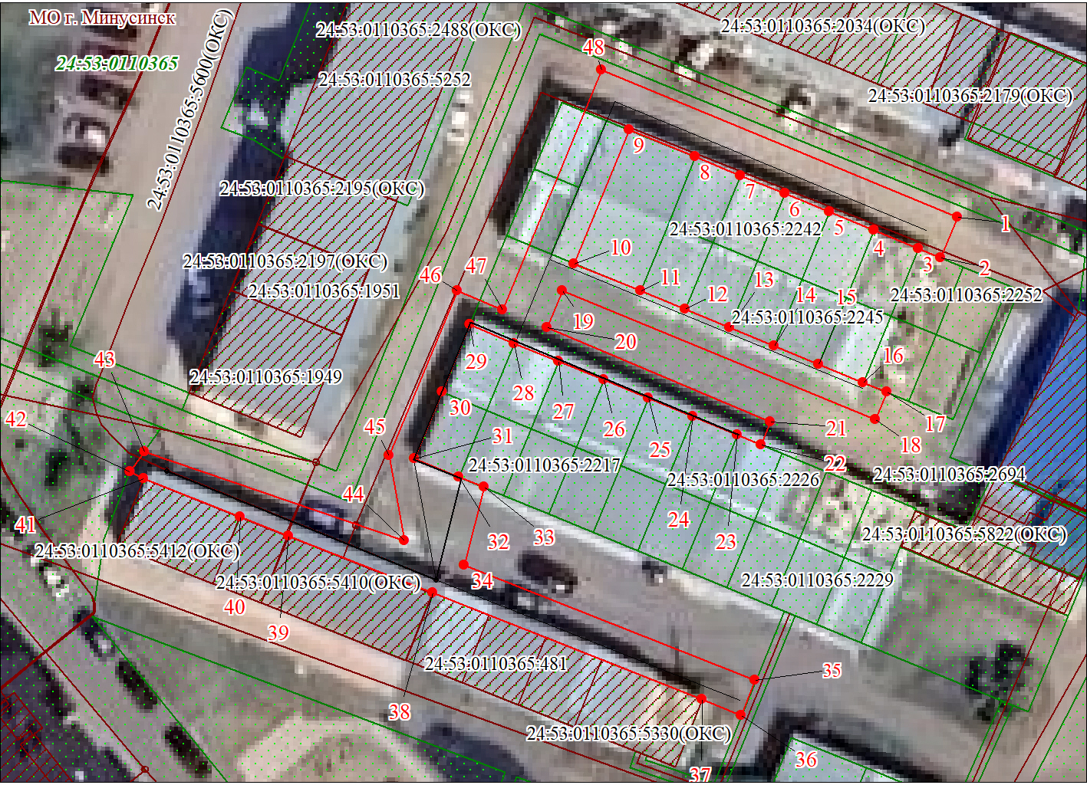
Масштаб 1:500

Используемые условные знаки и обозначения:
 | Характерная точка границы публичного сервитута
 | Надписи номеров характерных точек границы публичного сервитута
 | Граница публичного сервитута
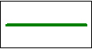 | Граница кадастрового квартала
24:12:005 | Обозначение кадастрового квартала
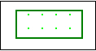 | Границы земельных участков, сведения о которых содержатся в ЕГРН
 | Надписи кадастрового номера земельного участка
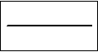 | Существующая часть границы объекта капитального строительства сведениям ЕГРН/Проектное местоположение инженерного сооружения

 | Дата 26 января 2024 г.
Место для оттиска печати (при наличии) лица, составившего описание местоположения границ объекта

